DB-14DT 电梯控制线路实训考核设备
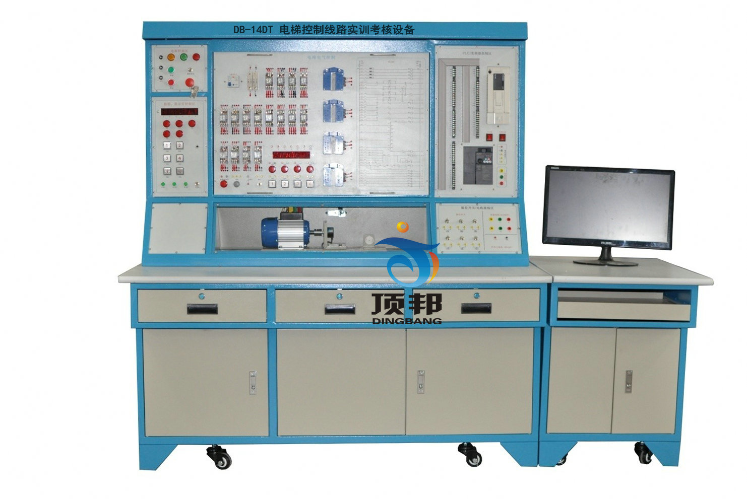
(图片仅供参考）

一、设备概述：
电梯控制线路实训考核设备，是根据劳动部对"电梯维修工"及"维修电工"相关标准设计而成，符合《现代电梯构造与使用》、《电梯安装与维修》等流行教材中的知识要点，尤其是对控制线路方面的，采用多种模块设计，可灵活改变电路形式以便达到教学目的。电梯控制线路实训考核设备的电路采用模块化设计，内容包括平层电路、门机电路、曳引机电路等，并配备了开放性的实训模块，学员可以通过自行接线达到电梯控制线路实操的目的，也可以通过传统的继电线路控制电梯，而且可以通过现代控制技术PLC应用，使学员的控制技能更上一个台阶。由于采用了模化的设计，升级和扩展变得十分容易方便，该套设备还能不断更新增加新的控制线路，和控制系统，变频器技术、单片机控制技术都能在此套设备上得以应用，真正实现了切合实际、操作便捷、扩展容易、技术先进的实训与考核。
二、设备结构：
桌身部分：采用优质钢板做骨架，经过机械加工成型，外表面喷涂彩色环氧聚塑，整机既坚固耐用，又美观大方。桌子的底部采用带刹车的万向轮，移动和固定两相宜，方便调整设备的摆放位置。
桌面部分：采用25mm厚高密度纤维板外贴进口防火板，PVC截面封边，桌边鸭嘴型设计。桌面具有耐磨、耐热、耐污、耐烟灼、耐火、耐菌、防霉、抗静电及易清洁等特点。
实训屏部分：实训屏分上下两部分，上部分挂箱（模块）空位，以及PLC，公用按键指示灯板，漏电开关；下部分是门机系统模拟控制区和三相电机，操作过程及结果直观移动，并设置了门机减速开关位置调节，并且控制端都以插线端子的形式引出，方便学员实训。
实验模块：采用挂箱式模块化设计，标准化的尺寸设计，元器件布局合理，更换操作容易，固定牢靠。并且具有故障设置装置以及电路切换装置。面板安装工艺采用 "隐形螺钉"固定技术，文字符采用现代彩色蚀刻喷描技术处理，使面板标识清晰且经久耐用。采用模块安放区，使操作更加方便，固定更加牢固。提供通用市电电源接头，方便老师带到其他地点演示操作。
实验导线：所有接插件连接线均采用安全型迭接插头，为学生实验提供了极高的安全性。
三、实训考核项目：
电梯线路控制实训
1、门机线路控制实训
2、门机线路原理图与线路工作同步演示
3、门机线路换速延时原理及调节
4. 安全触板线路实训
5、关门减速、加速物理定位调节实训
6、开门减速、加速物理定位调节实训
7、关门减速、加速电路调速实训
8、开门减速、加速电路调速实训
9、电梯运行线路控制实训
10、电梯平层原理实训
11、继电线路控制实训
12、呼叫存储电路原理
13、平层开关实训电路
14、运行线路原理图与线路工作同步演示
15、楼层指示电路
16、主电路控制实训
17、主电路原理图与电路工作同步演示
18、主电路换速实训
19、PLC控制门机线路实训
20、PLC控制电梯运行线路
21、PLC控制主电路
电气线路排故实训
1、门机线路排故与检修（8处故障）
2、电梯运行线路排故与检修（15处故障）
3、主控线路排故与检修（12处故障）
四、技术参数 ：
工作电源：AC380±5％（三相五线）50Hz
额定功率： 0.8 KW
相对湿度： 85%
环境温度：－10℃ ～40 ℃
外形尺寸： 2100×750×1620mm（带电脑桌）
安全保护：电流型漏电保护、过流短路保护、失压保护、隔离变压器保护
三相电机：380V 90W
直流电机： 24V DC 2A 20r/min
PLC ：三菱FX2N－48MR（带FX2N-8EYR）
五、配套电梯多媒体教学系统（9合一）（投标时需提供教学系统，未提供者取消投标资格），适应所有的教材，内容丰富并可随意调取。合理地运用多媒体教学系统，可以很大程度上减轻老师讲课的工作量。内容分别是：1、电梯的基础知识；2、电梯结构配置；3、电梯电气信号和控制电路的功能分析及故障诊断；4、电梯设备保养；5、电梯的安全操作规范；6、电梯的调试技术与故障排除；7、电梯安全教育课件；8、电梯安全使用；9、电梯盘车应急救援。
五、配置与要求：
序号 | 配置名称 | 单位 | 数量 | 备注
1 | 电源控制实验屏 | 套 | 1
2 | 钢制实验台 | 张 | 1
3 | 钢制电脑桌 | 张 | 1
4 | 门开关控制电路模块 | 套 | 1
5 | 电梯运行控制线路模块 | 套 | 1
6 | 主控线路控制模块 | 套 | 1
7 | PLC控制线路模块 | 套 | 1
8 | 多功能实操模块 | 套 | 1
9 | 工具包 | 套 | 1
10 | 钢制模块贮存柜 | 套 | 1
11 | 学生ABS注塑凳 | 张 | 2
12 | 实验导线 | 套 | 1
13 | 《实验指导书》 | 本 | 1

